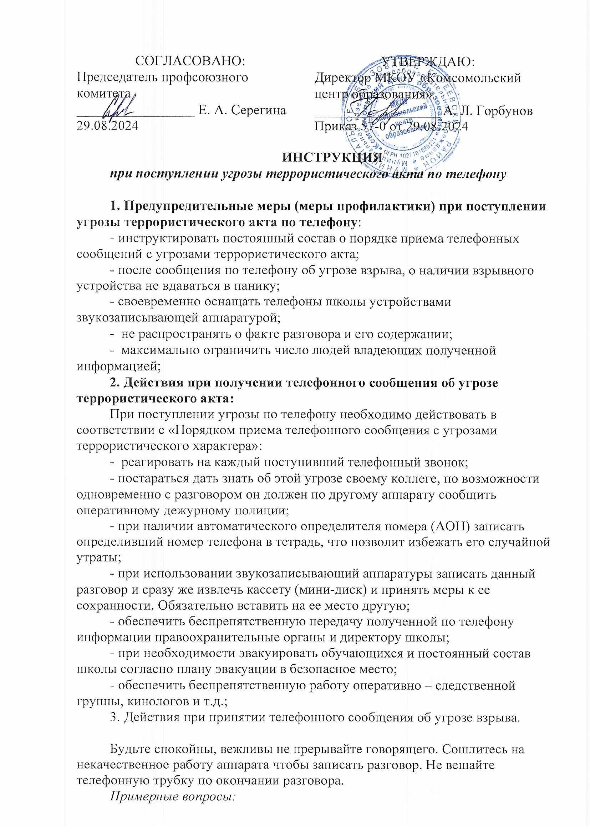

*Когда может быть проведен взрыв?*

*Где заложено взрывное устройство?*

*Что оно из себя представляет?*

*Как оно выглядит внешне?*

*Есть ли еще где-нибудь взрывное устройство?*

*Для чего заложено взрывное устройство? Каковы ваши требования?*

*Вы один или с вами есть еще кто–либо?*

О порядке приема сообщений содержащих угрозы террористического характера по телефону.

Правоохранительным органам значительно помогут для предотвращения совершения преступлений и розыска преступников следующие ваши действия.

Постарайтесь дословно запомнить разговор и зафиксировать его на бумаге.

По ходу разговора отметьте пол, возраст звонившего и особенности его (ее) речи: - голос: громкий, (тихий), низкий (высокий); - темп речи: быстрая (медленная);

- произношение: отчетливое, искаженное, с заиканием, с заиканием шепелявое, с акцентом или диалектом;

- манера речи: развязная, с издевкой, с нецензурными выражениями.

Обязательно отметьте звуковой фон (шум автомашин или железнодорожного транспорта, звуки теле- или радиоаппаратуры, голоса, другое)?

Отметьте характер звонка (городской или междугородный).

Обязательно зафиксируйте точное время начала разговор» и его про-должительность.

В любом случае постарайтесь в ходе разговора получить ответы на следующие вопросы:

- куда. кому, по какому телефону звонит этот человек? - какие конкретные требования он (она) выдвигает?

- выдвигает требования он (она) лично, выступает в роли посредника или представляет какую-либо группу лиц?

- на каких условиях он (она) или они согласны отказаться от задуманного? - как и когда с ним (с ней) можно связаться?

- кому вы можете или должны сообщить об этом звонке?

Постарайтесь добиться от звонящего максимально возможного промежутка времени для принятия вами и вашим руководством решений или совершения каких-либо действий.

Если возможно, еще в процессе разговора сообщите о нем руководству объекта, если нет - немедленно по его окончании.

**Рекомендации должностному лицу по предотвращению террористических актов**

***Действия должностных лиц при угрозе взрыва.***

-информирование оперативно-дежурных служб территории -принятие решения на эвакуацию за пределы опасной зоны -приведение в готовность средств пожаротушения -организация охраны объекта

-организация встречи правоохранительных органов и оказание содействия им

***Действия должностных лиц при срабатывании взрывного устройства***

-информирование оперативно-дежурной службы территории

-выявление обстановки

-организация эвакуации персонала

-оказание помощи пострадавшим

-организация встречи пожарных, милиции, медицинского персонала

-выяснение личности пострадавших и информирование их родственников о случившемся

-оказание помощи в проведении следственных действий

***Действия должностных лиц при захвате заложников***

-информирование оперативно-дежурной службы о случившемся

-организация эвакуации оставшихся не захваченных людей за пределы территории объекта

-уточнение местонахождения террористов и заложников, требований террористов, состояния заложников

-организация наблюдения до приезда оперативной группы

-организация встречи оперативной группы, передачи ей плана-схемы здания с отметкой о местонахождении заложников.

**Рекомендации должностному лицу при обнаружении предмета, похожего на взрывоопасный.**

Не допустить паники.

Немедленно сообщить по телефону в оперативно-дежурные службы.

Оцепить зону нахождения взрывоопасного предмета.

Оценить обстановку и принять решение на эвакуацию (вывод) персонала за пределы опасной зоны.

В случае принятия решения на полную или частичную эвакуацию провести ее организованно. Для этого рекомендуется использовать заранее отработанные команды, например, «Учебная пожарная тревога! Всем выйти на улицу!»

Эвакуация должна проводиться без прохождения людей через зону нахождения предметов, похожих на взрывоопасные.